新 书 推 荐
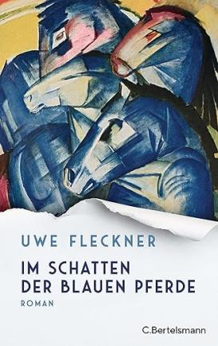
中文书名：《蓝马阴影下》
英文书名：In the Shadow of the Blue Horses
德文书名：Im Schatten der blauen Pferde
作 者：Uwe Fleckner
出 版 社：Penguin Random House Verlagsgruppe GmbH
代理公司：ANA/Lauren
页 数：368页
出版时间：2023年11月
代理地区：中国大陆、台湾
审读资料：电子稿
类 型：文学小说

内容简介：

一部关于艺术史上最大谜团之一的小说

艺术史学家马克西米利安·基希（Maximilian Kisch）着了魔。多年来，他一直试图寻找蓝骑士画家弗朗茨·马克（Franz Marc）一幅失踪的画作，但都以失败告终。这幅画最后一次出现在赫尔曼·戈林（Hermann Göring）的私人收藏中，是在1937年慕尼黑“堕落”（‘degenerate’）艺术展之后不久。从那时起，艺术界就一直想知道这幅画的下落。马克想做最后一次尝试来找回这幅画，于是前往洛杉矶盖蒂博物馆（Getty Museum）档案馆。在同事杰西卡·斯坦纳（Jessica Steiner）的帮助下，他在那里有了惊人的发现……《蓝马阴影下》以史实为依据，讲述了这幅名画的故事：画的创作、收藏画的人、巧妙策划的盗画计划以及一个令人不寒而栗的猜疑。

作者简介：

乌韦·弗莱克纳（Uwe Fleckner）1961年出生于多特蒙德，曾在波鸿和汉堡学习艺术史、哲学和德语。自2004年以来，他一直担任汉堡大学艺术史教授、汉堡“堕落艺术”（‘degenerate art’）研究中心的创始人和负责人，以及沃伯格艺术馆（Warburg House）的馆长。他撰写了大量书籍和论文，其中包括关于“堕落”艺术、现代艺术和政治象征的著作，他还是《卡尔·爱因斯坦和阿比·沃伯格作品集》（Carl Einstein and Aby Warburg’s collected works）的共同编辑。《蓝马阴影下》是他的第一部小说。

感谢您的阅读！
请将反馈信息发至：版权负责人
Email：Rights@nurnberg.com.cn
安德鲁·纳伯格联合国际有限公司北京代表处
北京市海淀区中关村大街甲59号中国人民大学文化大厦1705室, 邮编：100872
电话：010-82504106, 传真：010-82504200
公司网址：http://www.nurnberg.com.cn
书目下载：http://www.nurnberg.com.cn/booklist_zh/list.aspx
书讯浏览：http://www.nurnberg.com.cn/book/book.aspx
视频推荐：http://www.nurnberg.com.cn/video/video.aspx
豆瓣小站：http://site.douban.com/110577/
新浪微博：安德鲁纳伯格公司的微博_微博 (weibo.com)
微信订阅号：ANABJ2002

